Итоги первой недели (Рубеж 1)

02.11.26 ПН
“Введение в Виртуальную реальность”

Задание: установить необходимое ПО.

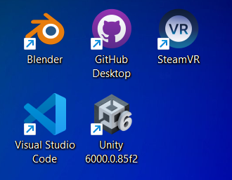

Описание:
В данном дне было необходимо установить: Blender - программа для 3D моделирования; GitHub Desktop - программа, которая позволяет переносить файлы репозитория между компьютерами; SteamVR - программа, которая позволяет использовать VR устройства; Visual Studio Code - программа для редактирования кода; Unity 6000 - движок, на котором все работает.

03.11.26 ВТ
“Введение в ООП”

Задание: Создание объектов и работа с ними, модификаторы доступа класса.

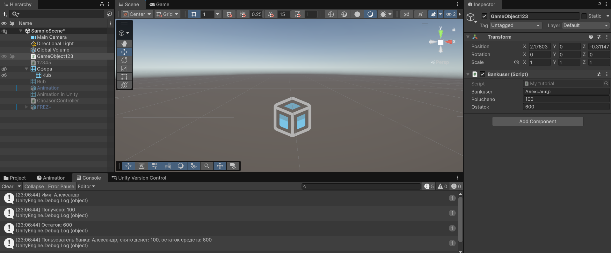

Листинг №1
using UnityEngine;
public class Bankuser : MonoBehaviour
{
[SerializeField] public string bankuser;
[SerializeField] public int polucheno;
[SerializeField] public float ostatok;
public string BankuserName
{
get { return bankuser; }
set { bankuser = value; }
}
public int Polucheno
{
get { return polucheno; }
set { polucheno = Mathf.Clamp(value, 0, 100); }
}
public float Ostatok
{
get { return ostatok; }
set { ostatok = value; }
}
public void Start()
{
Debug.Log($"Пользователь банка: {bankuser}, снято денег: {polucheno}, остаток средств: {ostatok}");
}
}

Описание:
В задание необходимо было написать скрипт который выводил заданные данные и проводить с ними простые математические операции также за счет скрипта можно было создавать массивы

04.11.26 СР
“Работа с C#”

Задание: Создание объектов и работа с ними, модификаторы доступа класса.

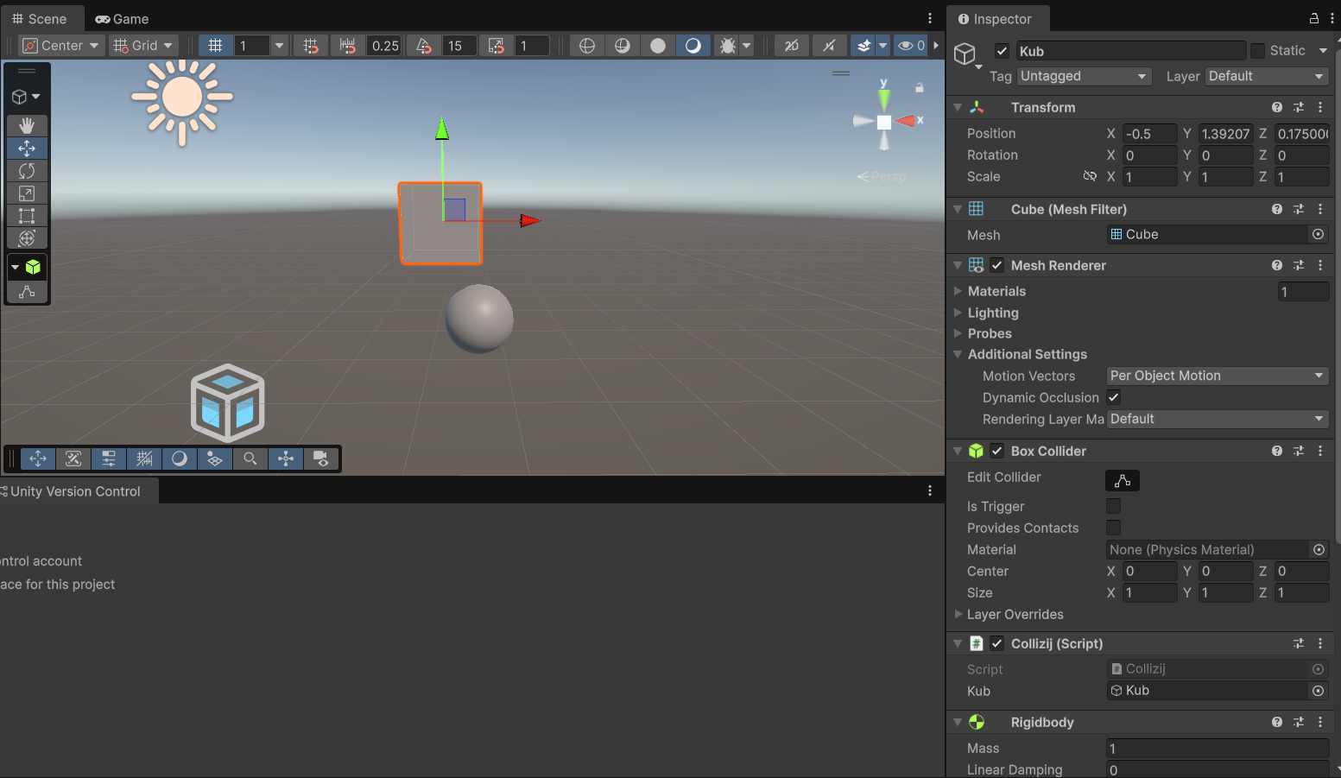

Листинг №2
using UnityEngine;

public class Collizij : MonoBehaviour
{
public GameObject kub;
void Start()
{
gameObject.name = "kub";
}
void Update()
{
}
void OnCollisionEnter(Collision collision)
{
if (collision.gameObject.name == "Сфера" )
{
print("Сфера столкнулась");
Destroy(gameObject);
// GameObject c = Instantiate(kub, kub.transform.position,kub.transform.rotation);
Instantiate(kub, new Vector3(4, 1, 0), Quaternion.identity);
Instantiate(kub, new Vector3(2, 1, 0), Quaternion.identity);
Instantiate(kub, new Vector3(-2, 1, 0), Quaternion.identity);
gameObject.GetComponent<Collizij>().enabled = false;
}
}
}

Описание:
В задание необходимо было написать скрипт, который используя взаимодействие через коллайдер и прикосновением к нему создавать массивы объектов.

05.11.26 ЧТ
“3D моделирование в среде Blender”

Задание: создать модель станка.

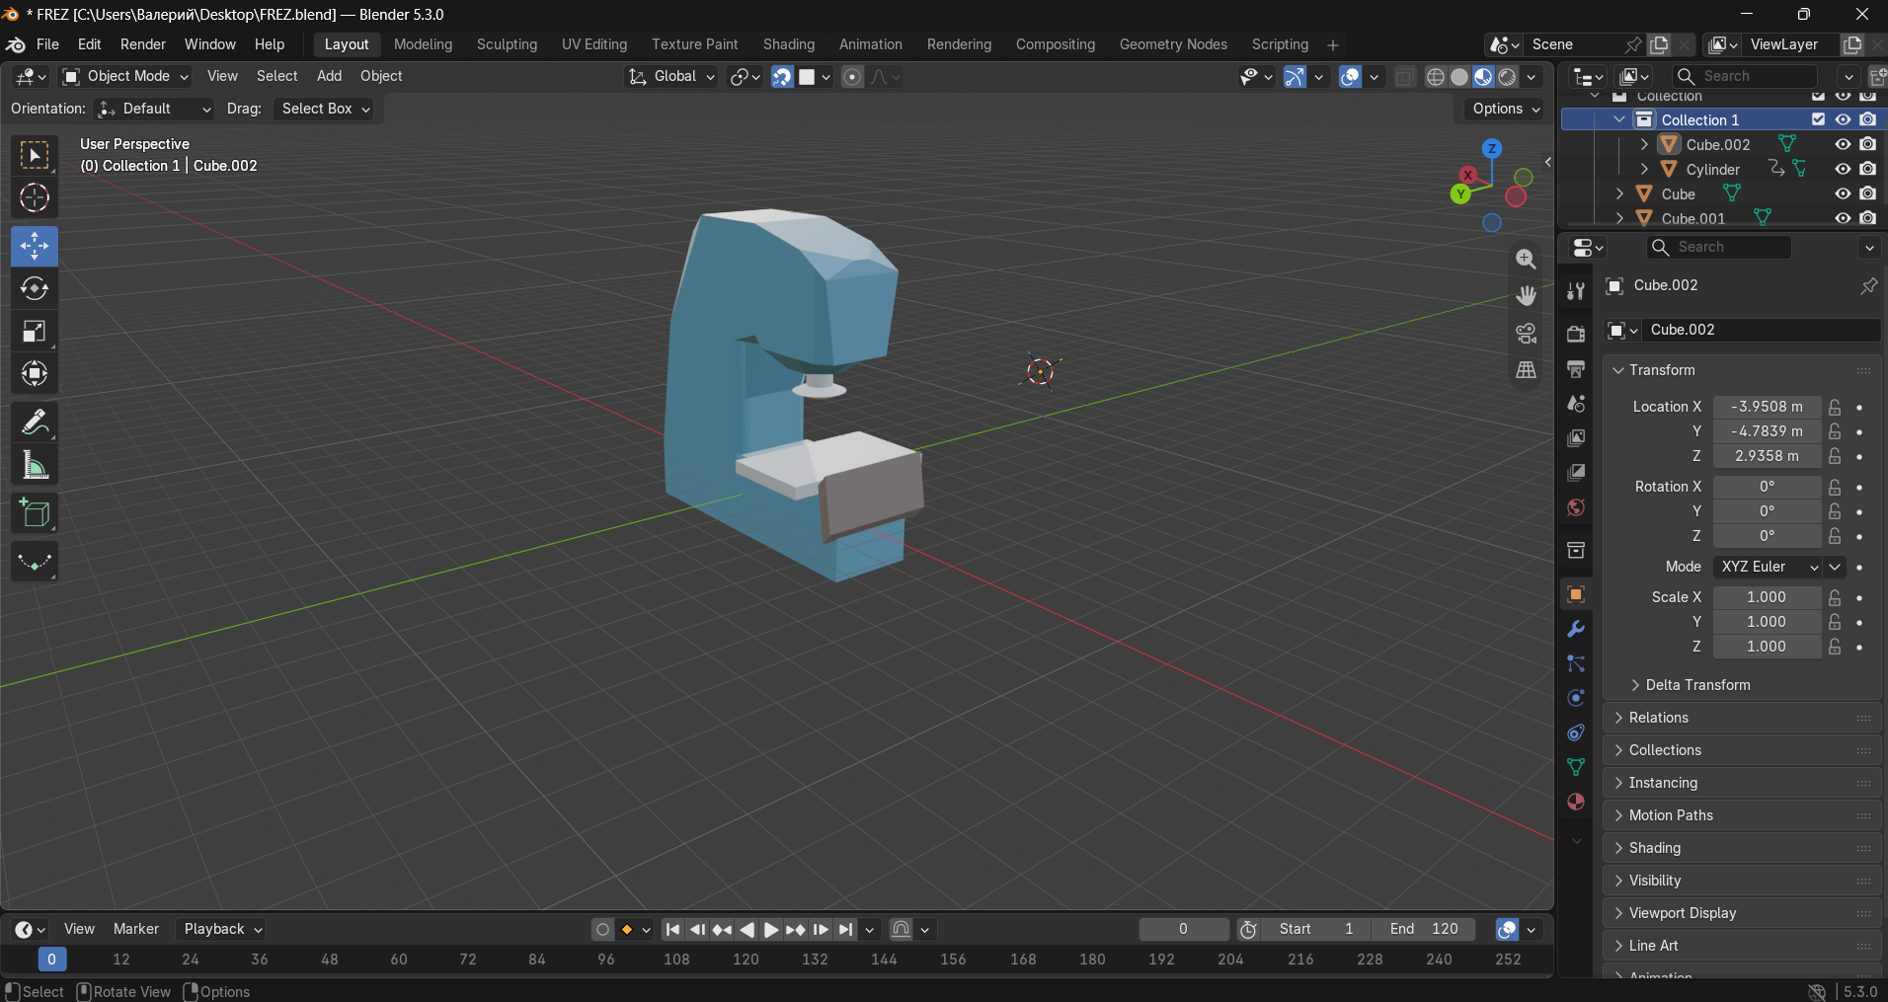

Листинг -

Описание
Через инструментарий Blender создаётся подобие станка

06.11.26 ПТ
“Создание 3D анимаций в среде Blender и Unity”

Задание: создать анимацию через инструментарий Blender и Unity

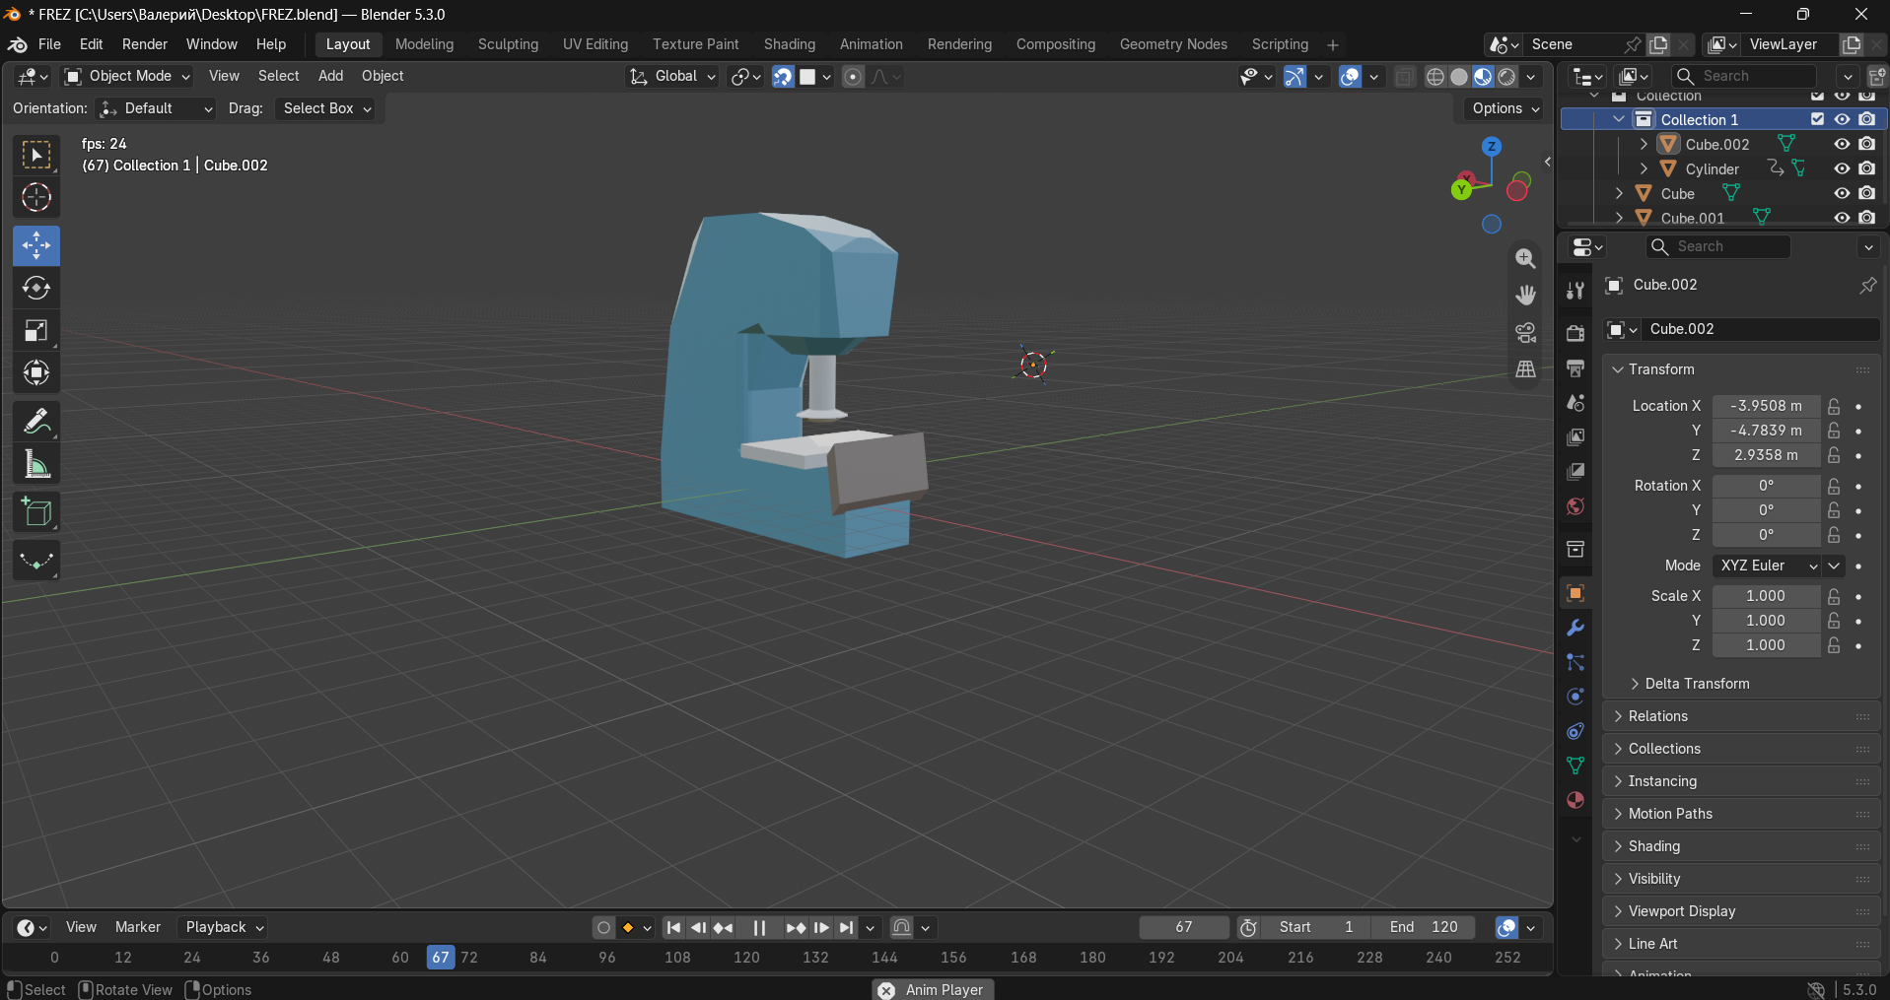
Анимация в среде Blender.

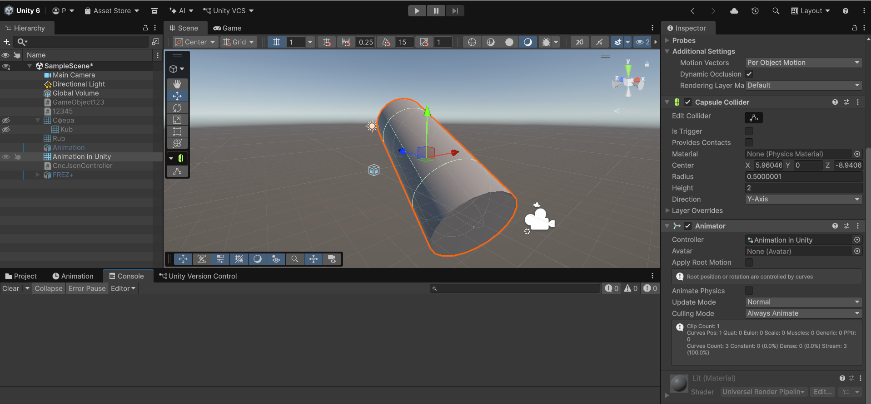
Анимация в среде Unity.

Листинг -

Описание
Создание анимации в Blender происходит на специальном окне, в котором благодаря созданию ключевых кадров. В Unity создавать анимации можно через добавления в свойства «Animator».

